Qitker
Simple Grover algorithm

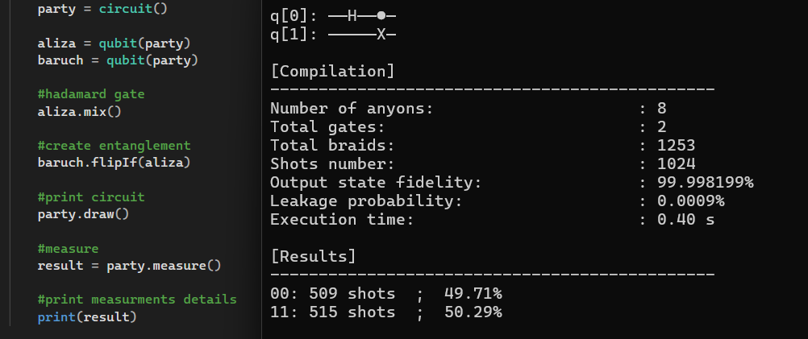

נקודת דימיון
דמיין חדר ובו 20 חשודים. ידוע שרק אחד מהם מזוהה במאגר כפושע, אך כחוקר אינך יודע מי הוא. מערכת אוטומטית יודעת לזהות אותו, אבל אינה מוסרת לך את שמו. במקום זאת היא מטביעה עליו חותמת בלתי נראית. בשלב הזה, אם תבחר חשוד בלי מידע נוסף, החותמת עדיין לא תעזור לך: כולם נראים אותו דבר.
כעת אתה מפעיל מערכת נוספת, שמשתמשת בהבדל שיצרה החותמת כדי לגרום לחשוד המסומן לבלוט ביחס לאחרים. לאחר הפעולה הזאת, הסיכוי שתבחר בפושע גדל.
זו אינטואיציה בלבד לאלגוריתם גרובר. החותמת מייצגת שינוי פאזה: ה־oracle מסמן את התשובה המבוקשת בלי להגדיל מיד את ההסתברות למדוד אותה. ה־diffuser משתמש בהבדל הפאזה כדי להגביר את ההסתברות הזאת.

מטרה
מטרת הדוגמה היא להבין כיצד אלגוריתם גרובר מחפש תשובה מסומנת מתוך ארבע אפשרויות, ולבנות את המעגל ב־Qitker. נכין את מצבי החיפוש, נסמן את התשובה 01 באמצעות שינוי פאזה, נפעיל את ה־diffuser כדי להגדיל את ההסתברות למדוד אותה, ולבסוף נמדוד ונפרש את התוצאות.

רעיון קוונטי
מעגל החיפוש מתחיל בסופרפוזיציה של כל התשובות האפשריות. לכל תשובה יש משרעת - מספר בעל גודל ופאזה. ההסתברות למדוד תשובה מסוימת היא ריבוע גודל המשרעת שלה. הפאזה אינה מופיעה ישירות בתוצאת המדידה, אך הפרשי פאזה יכולים להשפיע על פעולות שיבואו בהמשך המעגל.
בדוגמה שלנו שני קיוביטים מייצגים ארבע תשובות: 00, 01, 10, 11. בתחילה המשרעת של כל תשובה היא 1/2, ולכן ההסתברות למדוד כל אחת מהן היא 1/4. ה־oracle מסמן את 01 באמצעות היפוך הפאזה שלה: המשרעת משתנה מ־1/2 ל (-1/2). גודל המשרעת לא השתנה, ולכן אם נמדוד מיד לאחר הסימון, עדיין לא יהיה סיכוי גבוה יותר לקבל 01.
כאן נכנס ה־diffuser. הוא משתמש בהבדל הפאזה שנוצר כדי לשנות את המשרעות באמצעות התאבכות: המשרעות של שלוש התשובות האחרות קטנות, והמשרעת של 01 גדלה. במקרה האידיאלי של ארבע אפשרויות ותשובה מסומנת אחת, סבב יחיד מספיק כדי להגיע להסתברות של 100% למדוד 01. כך גרובר הופך סימון בפאזה ליתרון שאפשר לראות במדידה.

בניית אלגוריתם גרובר פשוט
נחפש את המצב שבו הרשת הראשונה כבויה והרשת השנייה פעילה, כלומר 01.

קידוד הבעיה במעגל
ניצור שני קיוביטים המייצגים את מצב הרשתות: 0 פירושו רשת כבויה ו־1 פירושו רשת פעילה. נוסיף קיוביט עזר שישמש לסימון התשובה. קיוביט העזר יאותחל ל־1 ולא ייכלל בתוצאות המדידה. נפעיל שער Hadamard על שני קיוביטי החיפוש כדי להכין סופרפוזיציה של ארבע האפשרויות, ועל קיוביט העזר כדי להכין אותו לסימון באמצעות פאזה.
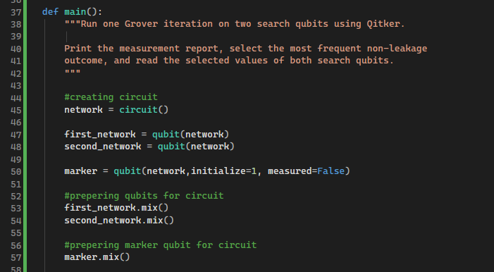

סימון התשובה - oracle
נגדיר את 01 כתנאי הרצוי באמצעות where="01". בתוך ה־oracle נפעיל פעולה מבוקרת על קיוביט העזר. מאחר שהוא הוכן למצב המתאים, הפעולה הופכת את הפאזה של 01. בשלב הזה סימנו את התשובה, אך ההסתברות למדוד אותה עדיין לא גדלה.

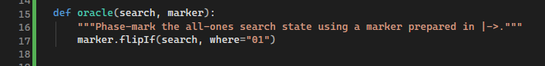

הגברת ההסתברות - diffuser
כעת נפעיל את ה־diffuser על שני קיוביטי החיפוש. תחילה נפעיל על כל אחד מהם שער Hadamard ושער X, לאחר מכן נפעיל שער פאזה מבוקר, ולבסוף נחזור באמצעות שערי X ו־Hadamard. רצף הפעולות הזה משתמש בהבדל הפאזה שיצר ה־oracle כדי להגדיל את המשרעת של 01 ולהקטין את המשרעות של התשובות האחרות.

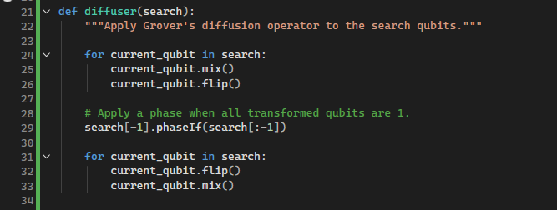

מדידה וקריאת התוצאה
נמדוד את שני קיוביטי החיפוש ונציג את דוח התוצאות. במעגל אידיאלי עם ארבע אפשרויות ותשובה מסומנת אחת, סבב יחיד של גרובר מוביל למדידת 01 בהסתברות של 100%. בהרצה המוצגת נבחן עד כמה התוצאה הנפוצה ביותר תואמת את המצב שסימנו.

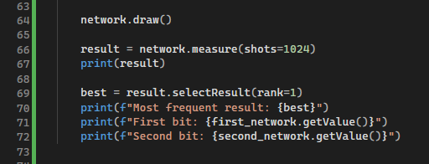

לאחר המדידה אפשר לבחור את התוצאה הנפוצה ביותר באמצעות selectResult, ולאחר הבחירה לקרוא את הערך של כל קיוביט באמצעות getValue.

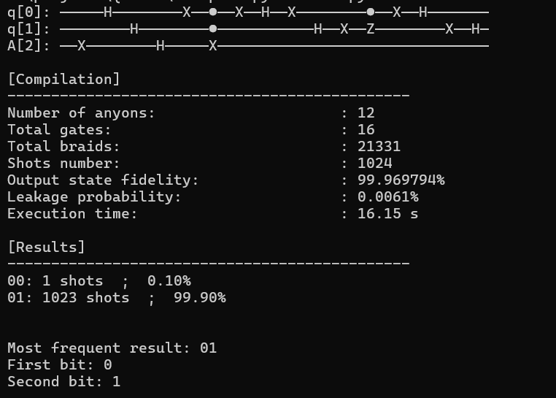
נסה בעצמך
- שנה את התשובה המבוקשת: החלף את where=”01” ב־where=”10” לפני ההרצה.

- בדוק מה עושה ה־diffuser: הרץ את המעגל פעם אחת עם ה־diffuser ופעם אחת בלעדיו. השווה את התפלגות המדידות

- בדוק את תפקיד קיוביט העזר: אתחל את קיוביט הסימון ל־0 במקום ל־1, והשאר את שאר המעגל כפי שהוא.

